北京地区党政机关会议定点饭店接待补充协议附件
八达岭-十三陵风景名胜区核心景区地域范围

①八达岭长城景区：面积约55平方公里，位于风景名胜区西部，西至帮水峪村东侧山脊线、八达岭镇中心区界及八达岭镇镇域西边界；南至八达岭镇镇域南边界；东至八达岭长城东侧山脊线；北至以长城3000米控制线为基准线的山脊线、路以及现状建设区边界线的围合线（风景名胜区西北边界线）。
②居庸关长城景区：面积约36平方公里，位于八达岭长城景区东南，西至居庸关以北关沟西侧距关沟约2000米的大致与关沟平行的山脊线与居庸关以南关沟西侧距关沟约1000米的大致与关沟平行的山脊线的连接线（风景名胜区西边界线）；北至昌平区界；东至关沟以东约2000-3000米山脊线；南至南口古城及关沟南部山区与平原区的分界线。
③十三陵景区：面积约83平方公里，位于风景名胜区中部，以陵寝为中心，其范围大致与原陵墙一致，南部入口处适当扩大至风景名胜区南边界。
④银山塔林景区：面积约3.6平方公里，位于风景名胜区东部，以古墓塔、寺庙遗址为中心，向外延伸至塔林分布区景观面的山脊线。

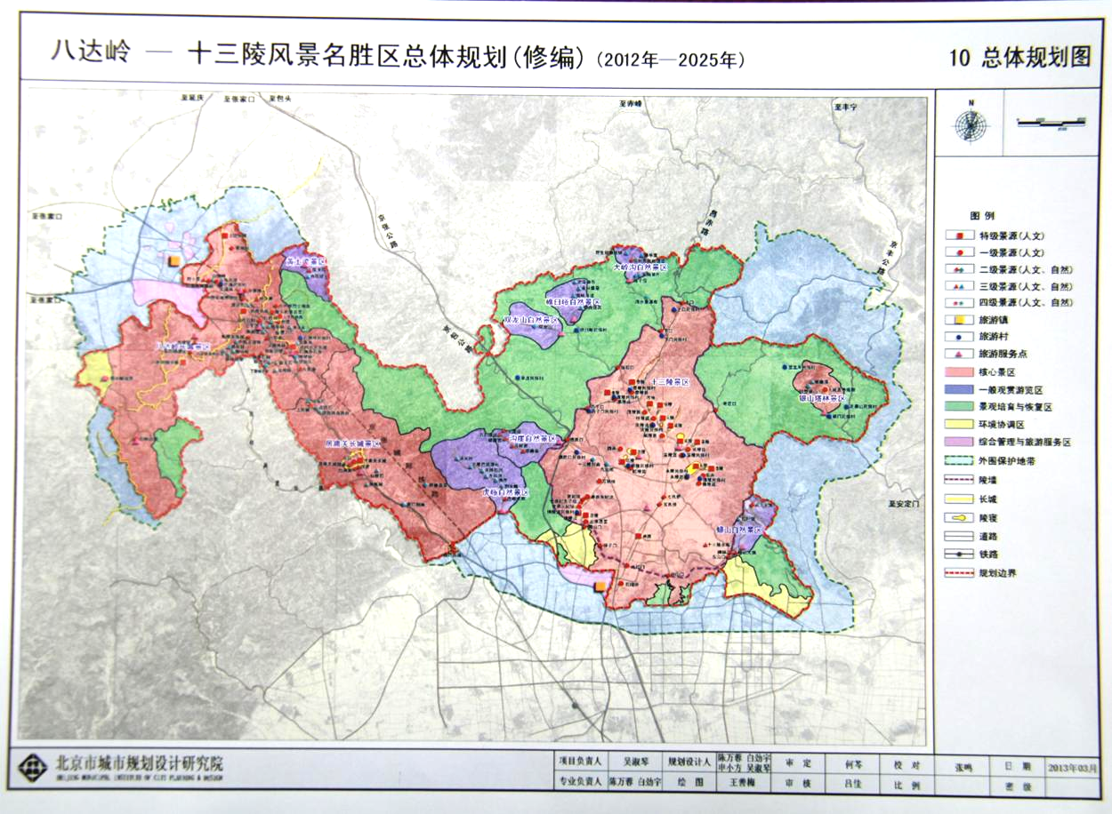

以上地域范围仅供参考，具体以住房和城乡建设部门公布的最新风景名胜区规划为准。

